

专业综合实践实验报告

|  |  |  |  |  |  |  |  |  |  |  |  |  |  |  |  |  |
| --- | --- | --- | --- | --- | --- | --- | --- | --- | --- | --- | --- | --- | --- | --- | --- | --- |
| |  |  | | --- | --- | | **学 院** | 网络空间安全学院 | | **专 业** | 网络工程 | | **班 级** | 16272411 | | **小 组 名** | 第一小队 | | **负 责 人** | 廖忠祥 | | **教师姓名** | 郑英佩 | | **完成日期** | 2019/1/3 | | **成 绩** |  | |

目录

1 项目概述 3

1.1文档概述 3

1.2 术语 3

1.3项目人员组成 3

2 项目任务需求 3

3 项目设计 4

3.1项目网络拓扑 4

3.2项目网络规划 4

3.3 设备型号参数 5

4 项目经费预算 5

4.1 网络设备 5

4.2 综合布线 5

4.3 数据专线业务 5

5 项目虚拟仿真 6

5.1虚拟平台 6

5.2设备配置 6

5.3 网络测试 6

6 项目总结 7

# 项目概述

## 1.1文档概述

## 1.2术语

本文档中使用的专用术语与缩略词：

|  |  |
| --- | --- |
| **术语/缩略词** | **解释** |
| CiscoPT7.0 | 网络仿真程序 |
| WireShark | 捕获网络数据包软件 |
|  |  |
|  |  |

## 1.3项目人员组成

|  |  |  |
| --- | --- | --- |
| 姓名 | 学号 | 项目分工/角色 |
| 廖忠祥 | 16272124 | 核心交换机的配置 |
| 陈才迪 | 16272108 | 实验报告 |
| 孙一鸣 | 16272129 | 各个部门和中心网管计算机配置 |
| 解若璠 | 16272118 | Sw1和sw2配置 |
| 龚宏宇 | 16272112 | 进出口路由器配置 |
| 过留威 | 16272114 | 四台服务器和打印机的配置 |

# 项目任务需求

某小企业有多个房间用于办公，占地面积约200平方米，有一小型机房（放置服务器和核心交换和路由等设备）。其网络拓扑如下：

要求：

1. 在中心交换机上划分4个VLAN，分别为VLAN10、VLAN20、VLAN30、VLAN40，WEB服务器、DNS服务器接入vlan10，打印机、FTP服务器、mail服务器分别接入VLAN20、VLAN30、VLAN40。
2. 在SW1上划分两个vlan：vlan10、vlan20。分别作为公司的财务部和人事部。
3. 在SW2上划分两个vlan：vlan30、vlan40。分别作为公司的市场营销部和客服部。
4. 出于方便，我们在出口路由上做DHCP服务，让市场营销部和客服部的员工能自动学习到IP地址。
5. 为了公司不同的部门之间可以互相访问，在出口路由器上做单臂路由。
6. 通过在router1上做NAT地址转换，让总公司的用户能快速访问Internet。
7. 通过端口映射，是外网能访问内网的WWW服务器
8. 公司除了中心网管，所有用户都能正常访问内网WWW服务器。
9. 禁止中心网管访问外网。
10. 打印机只供财务部和人事部使用。
11. 全网设备开启TELNET，让管理服务器可以登陆进行管理。

# 项目设计

## 3.1项目网络拓扑

## 

## 3.2项目网络规划

**3.2.1VLAN划分**

核心交换机： 4个VLAN

vlan10：WEB服务器、DNS服务器

vlan20：打印机

vlan30：FTP服务器

vlan40：mail服务器

SW1：

vlan10：财务部

vlan20：人事部

SW2：

vlan30：市场营销部

vlan40：客服部

**3.2.2IP地址划分**

|  |  |
| --- | --- |
| 财务部 | 192.168.10.4 |
| 人事部 | 192.168.20.3 |
| 市场营销部 | 192.168.30.3 |
| 客服部 | 192.168.40.3 |
| WEB服务器 | 192.168.10.2 |
| DNS服务器 | 192.168.10.3 |
| 打印机 | 192.168.20.2 |
| FTP服务器 | 192.168.30.2 |
| 文件服务器  R0f0/0  F0/0.1  F0/0.2  F0/0.3  F0/0.4  R0s0/3/0  R1  中心网管  核心SW  SW1  SW2 | 192.168.40.2  192.168.1.1  192.168.10.1  192.168.20.1  192.168.30.1  192.168.40.1  202.101.2.10  202.101.2.1  192.168.1.3（虚拟接口ip，远程访问用）  192.168.1.2  192.168.1.4  192.168.1.5 |

## 3.3设备型号参数

# 项目经费预算

## 4.1网络设备

交换机、路由器、防火墙

|  |  |  |  |
| --- | --- | --- | --- |
| 序号 | 型号 | 性能 | 价格/元 |
|  | PowerEdge T140 | 内存：16G  硬盘：3*1.2T SAS  CPU：6核心12线程 | 12980 |
|  | alidns | 阿里提供的权威快速，dns服务 | 免费 |
|  | **Synology群晖ds1819+** |  | 26640 |
|  | PowerEdge T140（戴尔） | 内存: 8GB  容量: 1000GB  主频: 3.4GHz | 12180 |
|  | 佳能C3025 | **无线wifi/有线网络/Usb接口/内存3g** | 19000 |
|  | 交换机/路由器 | **思科（Cisco）SG95D-08-CN 8口 *3**  **思科（Cisco）SG95D-08-CN 24口 *4**  **思科（CISCO）RV110W Wireless-N *2** | 6000 |

## 4.2综合布线

信息点、电缆、阻燃线管、RJ45双位插座面板、终端盒、机柜

## 4.3数据专线业务

企业专线：带宽

跨境专线：

# 项目虚拟仿真

## 虚拟平台

* CiscoPacket7.0

## 设备配置

核心交换机：

Switch>enable

Switch#conf

Switch(config)#vlan 10

Switch(config-vlan)#exit

Switch(config)#int r f0/1-2

Switch(config-if-range)#switchport access vlan 10

Switch(config-if-range)#exit

Switch(config)#vlan 20

Switch(config-vlan)#exit

Switch(config)#int f0/3

Switch(config-if)#switchport access vlan 20

Switch(config-if)#exit

Switch(config)#vlan 30

Switch(config-vlan)#exit

Switch(config)#int f0/4

Switch(config-if)#switchport access vlan 30

Switch(config-if)#exit

Switch(config)#vlan 40

Switch(config-vlan)#exit

Switch(config)#int f0/5

Switch(config-if)#switchport access vlan 40

Switch(config-if)#exit

Switch(config)#int r f0/6-8

Switch(config-if-range)#switchport mode trunk

Switch(config-if-range)#exit

Switch(config)#int vlan 1

Switch(config-if)#ip address 192.168.1.2 255.255.255.0

Switch(config-if)#no shutdown

Switch(config-if)#exit

Switch(config)#int f0/1

Switch(config-if)#switchport mode access

Switch(config-if)#switchport post-security

Switch(config-if)#switchport port-security

Switch(config-if)#switchport port-security violation protect

Switch(config-if)#switchport port-security mac-address 0007.ECC4.0018 (绑定中心网管的MAC)

Switch(config-if)#exit

Switch(config)#en

Switch(config)#enable password 123

Switch(config)#line vty 0 1

Switch(config-line)#password admin 321

Switch(config-line)#login

Switch(config-line)#exit

SW1的配置：  
Switch>enable  
Switch#configure  
Switch(config)#vlan 10  
Switch(config-vlan)#exit  
Switch(config)#int f0/3  
Switch(config-if)#switchport access vlan 10  
Switch(config-if)#exit  
Switch(config)#vlan 20  
Switch(config-vlan)#exit  
Switch(config)#int f0/2  
Switch(config-if)#switchport access vlan 20  
Switch(config-if)#exit  
Switch(config)#int f0/1  
Switch(config-if)#switchport mode trunk  
Switch(config-if)#exit  
Switch(config)#interface vlan 1  
Switch(config-if)#ip address 192.168.1.4 255.255.255.0  
Switch(config-if)#no shutdown  
Switch(config-if)#exit  
Switch(config)#enable password 123  
Switch(config)#line vty 0 1  
Switch(config-line)#password admin 321  
Switch(config-line)#login  
SW2的配置：  
Switch>enable  
Switch#configure  
Switch(config)#vlan 30  
Switch(config-vlan)#exit  
Switch(config)#int f0/3  
Switch(config-if)#switchport access vlan 30  
Switch(config-if)#exit  
Switch(config)#vlan 40  
Switch(config-vlan)#exit  
Switch(config)#int f0/2  
Switch(config-if)#switchport access vlan 40  
Switch(config-if)#exit  
Switch(config)#int f0/1  
Switch(config-if)#switchport mode trunk  
Switch(config-if)#exit  
Switch(config)#interface vlan 1  
Switch(config-if)#ip address 192.168.1.5 255.255.255.0  
Switch(config-if)#no shutdown  
Switch(config-if)#exit  
Switch(config)#enable password 123  
Switch(config)#line vty 0 1  
Switch(config-line)#password admin 321  
Switch(config-line)#login

路由器配置：

Router(config)#interface f0/0

Router(config-if)#exit

Router(config)#int f0/0.1

Router(config-subif)#encapsulation dot1Q 10 绑定vlan中继

Router(config-subif)#ip address 192.168.10.1 255.255.255.0 配置子接口ip

Router(config-subif)#no shutdown

Router(config-subif)#exit

Router(config)#int f0/0.2

Router(config-subif)#encapsulation dot1Q 20

Router(config-subif)#ip address 192.168.20.1 255.255.255.0

Router(config-subif)#no shutdown

Router(config-subif)#exit

Router(config)#

Router(config)#int f0/0.3

Router(config-subif)#encapsulation dot1Q 30

Router(config-subif)#ip address 192.168.30.1 255.255.255.0

Router(config-subif)#no shutdown

Router(config-subif)#exit

Router(config)#int f0/0.4

Router(config-subif)#encapsulation dot1Q 40

Router(config-subif)#ip address 192.168.40.1 255.255.255.0

Router(config-subif)#no shutdown

Router(config-subif)#exit

Router(config)#access-list 1 permit 192.168.0.0 0.0.255.255

Router(config)#access-list 101 deny tcp 192.168.1.0 0.0.0.255 192.168.10.3 0.0.0.255 eq www （禁止网管访问web服务器）

Router(config)#access-list 101 permit ip any any（允许其他ip）

Router(config)#access-list 102 deny ip 192.168.1.0 0.0.0.255 202.101.2.0 0.0.0.255 （禁止网管访问外网）

Router(config)#access-list 102 permit ip any any

Router(config)#access-list 103 deny ip 192.168.30.0 0.0.0.255 host 192.168.20.2（禁止市场部访问打印机）

Router(config)#access-list 103 deny ip 192.168.40.0 0.0.0.255 host 192.168.20.2 （禁止客服部访问打印机）

Router(config)#access-list 103 permit ip any any

Router(config)#ipnat pool 1 202.101.2.100 202.101.2.200 netmask 255.255.255.0

Router(config)#ipnat inside source list 1 pool 1 overload

Router(config)#ipnat inside source static tcp 192.168.10.2 80 202.101.2.10 80 （将web服务器的80端口映射到202.101.2.10的80端口）

Router(config)#ipdhcp pool vlan30

Router(dhcp-config)#network 192.168.30.0 255.255.255.0

Router(dhcp-config)#default-router 192.168.30.1

Router(dhcp-config)#ipdhcp pool vlan40

Router(dhcp-config)#network 192.168.40.0 255.255.255.0

Router(dhcp-config)#default-router 192.168.40.1

Router(dhcp-config)#enable password 123

Router(config)#line vty 0 1

Router(config-line)#password admin 321

Router(config-line)#login

Router(config-line)#interface f0/0

Router(config-if)#ip access-group 101 in

Router(config-if)#ip access-group 102 in

Router(config-if)#ipnat inside

Router(config-if)#exit

Router(config)#int f0/0.1

Router(config-subif)#ipnat inside

Router(config-subif)#exit

Router(config)#int f0/0.2

Router(config-subif)#ipnat inside

Router(config-subif)#exit

Router(config)#int f0/0.3

Router(config-subif)#ipnat inside

Router(config-subif)#ip access-group 103 in

Router(config-subif)#exit

Router(config)#int f0/0.4

Router(config-subif)#int f0/0.4

Router(config-subif)#ipnat inside

Router(config-subif)#ip access-group 103 in

Router(config-subif)#exit

Router(config)#int S1/1

%Invalid interface type and number

Router(config)#int S0/3/1

Router(config-if)#ipnat outside

Router(config-if)#

## 5.3网络测试

**5.3.1VLAN划分结果**

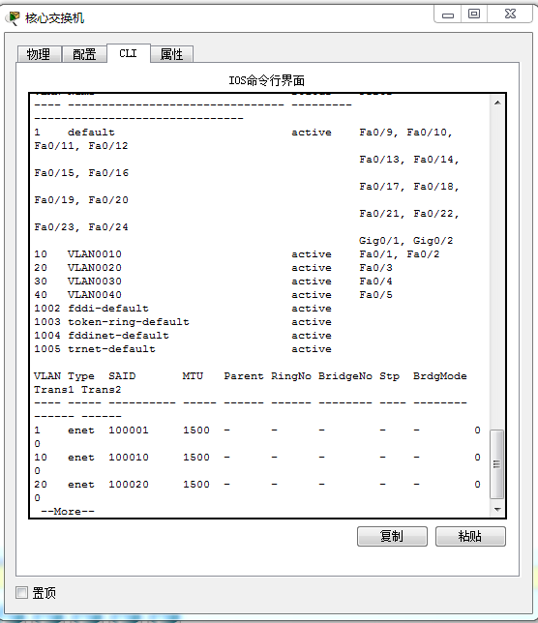

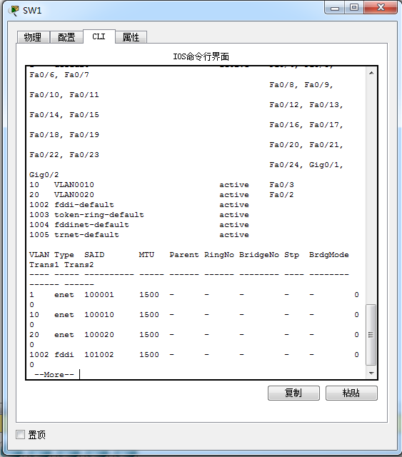

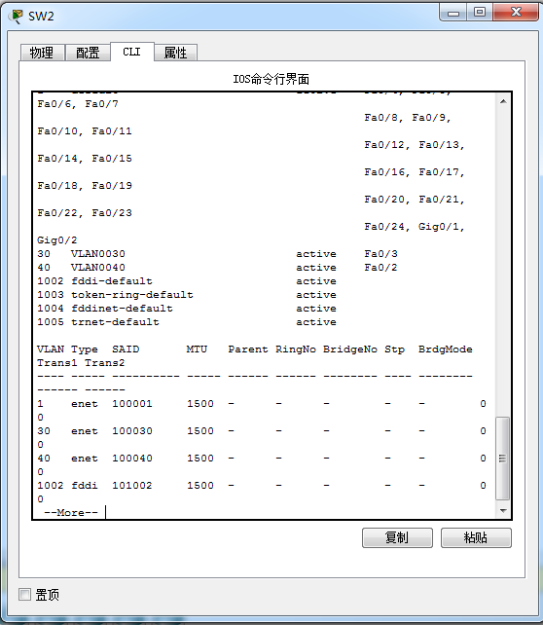

**5.3.2网络连通性测试**

**以客服部主机做测试PC。**

与FTP服务器通信，见图

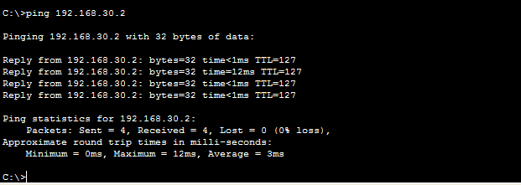

与财务部通信，见图

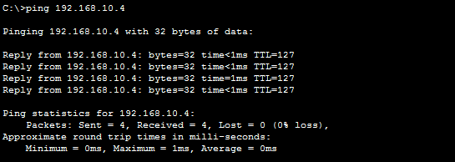

**以财务部做测试主机：**

访问打印机，见图：（可以访问）

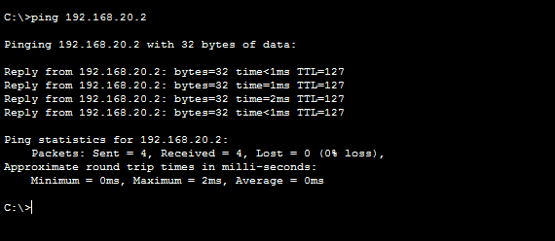

**5.3.3NAT测试**

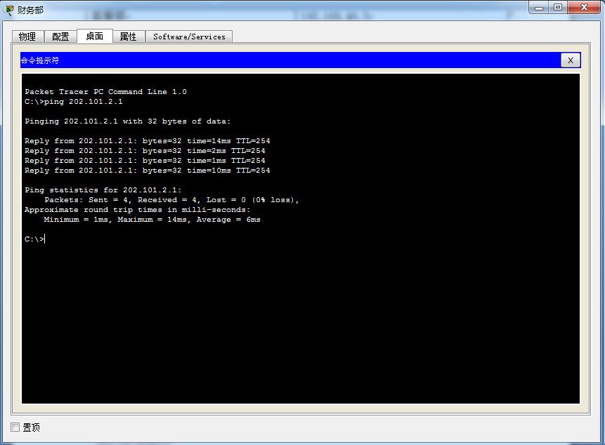

**财务部访问外部ip**

**5.3.4Web访问测试**

与WWW服务器通信，见图

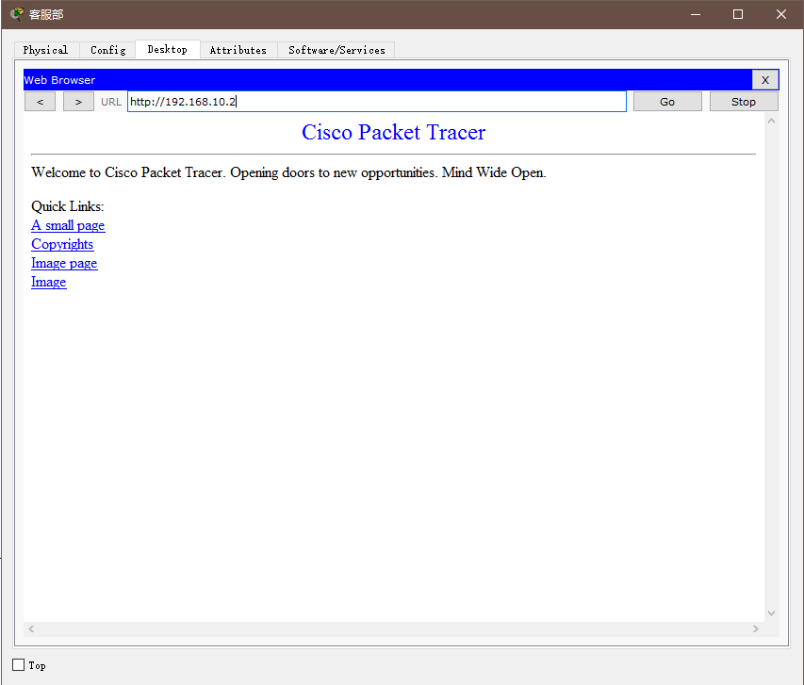

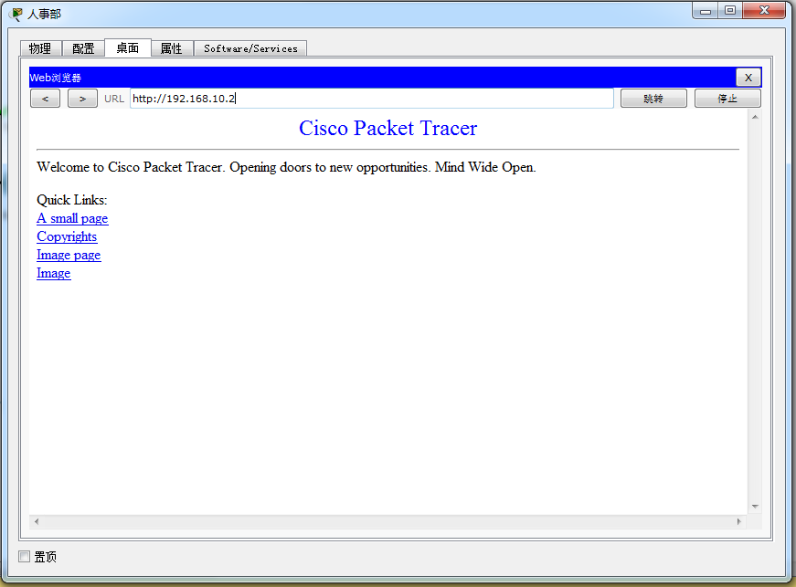

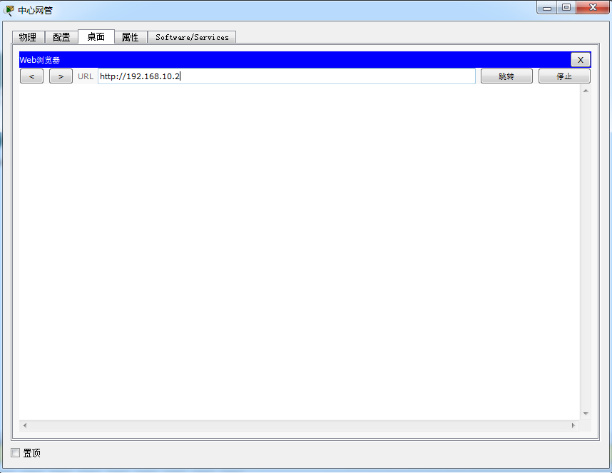

**（中心网管不能访问web服务器）**

**5.3.5协议或策略测试结果**

中心网管无法与外网通信，见图

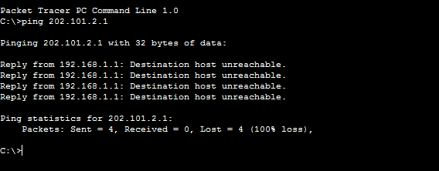

中心网管无法与www服务器通信，见图

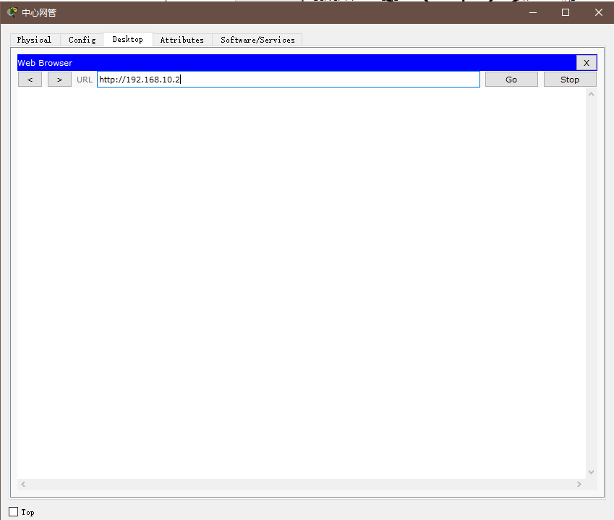

市场营销部不能使用打印机，见图

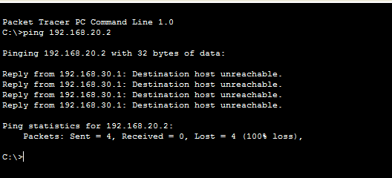

客服部不能使用打印机，见图

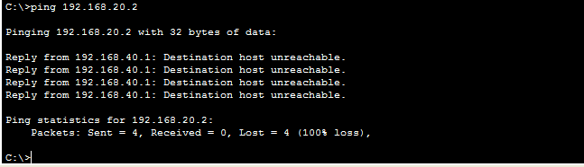

**远程登入管理测试：**

以中心网管主机做测试PC

远程管理router0，见图

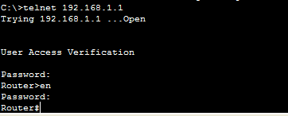

远程管理核心交换机，见图

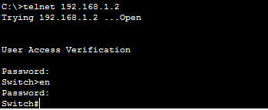

远程管理SW1，见图

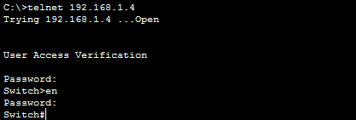

远程管理SW2，见图

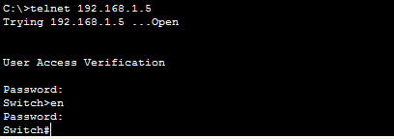

# 项目总结